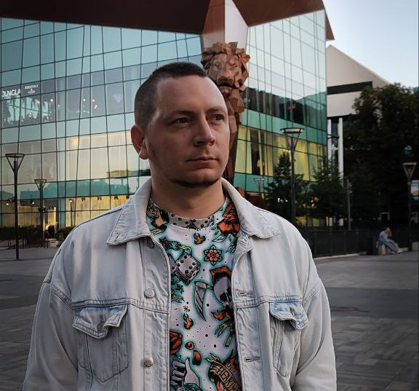**Mykhailo Holykov**

**Junior-Python-developer**  
Gdańsk, Polska  
<https://inspektop.github.io/Portfolio/> <https://github.com/InsPekToP>

Data urodzenia: 27.03.1991

### O mne:

Jestem Junior Python developerem z doświadczeniem poniżej roku. Posiadam umiętniści w Pythonie, SQL, Kivy, Django, a także w HTML, CSS, JavaScript i Git. Jestem otwarty na pracę w pełnym wymiarze godzin, w niepełnym wymiarze lub zdalne.

|  |  |  |
| --- | --- | --- |
| Tytul projektu | Link do strony/GitHub | Opis |
| Portfolio | [Link](https://inspektop.github.io/Portfolio/)/[GitHub](https://github.com/InsPekToP/Portfolio) | **Portfolio z HTML, CSS i JavaScript:** obsługuje trzy języki, zoptymalizowane pod kątem tanletów i telefonów, z możliwością pobrania CV w wybranym języku. |
| L2spike | [Link](https://inspektop.github.io/L2spike/)/[GitHub](https://github.com/InsPekToP/L2spike) | **Rozwój serwera gry Lineage 2**: mający na celu przywrócenie i ulepszenie oryginalnego doświdczenia w grze, projekt został zrealizowany przez dwóch młodszych programistów. |
| L2zames | [Link](https://inspektop.github.io/GitHub_Pages_test/)/[GitHub](https://github.com/InsPekToP/GitHub_Pages_test) | **Pet-projekt wykonany w ramach kursów ITproger.com:** wykorzystuje jQuery do tworzenia interaktywnych elementów i nowoczesnych rozwiązań internetowych. |
| InfinityFree | [Link](https://inspektop.infinityfreeapp.com/) | **Pet-projekt do wdrożenia strony internetowej na InfinityFree.com**: wykorzystuje Bootstrap do tworzenia responsywnego designu. |
| Blog-Django | [GitHub](https://github.com/InsPekToP/17_module_lessons) | **Django-project z kursu ITproger.com:** zawiera rejestrację użytkowników, zarządzanie postami, połaczenie z bazą danych i przesyłanie awatarów. |

**Dodatkowe wykształcenie:**

**Ukończony kurs «Zawód Puthon Developer» w szkole programowania ITproger.com.**

[**Certyfikat**](https://itproger.com/view-diplom/c81ddc517c4b9442dc0ea28ca0fefeea/python) **ukończenia:**

# **Дополнительные знания:**

* HTML (HTML5), CSS (CSS3) ;
* JavaScript i jQuery;
* Framework Bootstrap;
* Krosbrowserowa I krosplatformowa realizacja;
* Szybka adaptacja do nowych technologii;
* Komunikatywność, odpowiedzialność, i dbałość o szegóły.

# **Języki:**

# Ukraiński – język ojczysty;

Angielski – czytanie dokumentacji technicznej;

Polski – konwersacyjny;

**Doświadczenie zawodowe:**

**2019–2024: Geodis sp. z o. o.**

* Optymalizacja procesów zładunku.
* Praca z systemami automatycznymi (skanery kodów kreskowych).
* Zarzaądzanie danymi związanymy z wysyłka towarów

**2019–2021: LG Chem sp. z o. o. – Operator maszyny / Brygadzista**

* Monitorowanie sprzętu produkcyjnego.
* Kontrola jakości produktów.
* Zarzaądzanie procesami (rejestrowanie czasu przestoju maszyny).
* Obsługa panelu kontrolnego do minitorowania wydajności.

**2016–2019: TPV sp. z o. o. – Operator sprzętu**

* Obsługa sprzętu pakującego.
* Transportowanie i dystrybucja palet.

**2010–2016: Kelner / Barman / Administrator nocnych klubów**

* Obsługa klientów, zarządzanie zmianami.
* Praca z systemami kasowymi.

**Edukacja:**

Ukończyłem Uniwersytet KhNADU w 2013 roku ze stopniem inźyniera mechanika.

**Dadatkowe informacje:**

Doskonale znam komputery i system Windows na poziomie zaawansowanego użytkownika. Obecnie mieszkam w Polsce i stopniowo uczę się podstaw programowania. W wolnym czasie lubię chodzić na basen i jeżdzić na rowerze.

Znam angielski na poziomie odpowiednim do czytania i korzystania z dokumentacji technicznej z użyciem słownika.